Муниципальное автономное дошкольное образовательное учреждение
«Детский сад №7 комбинированного вида»

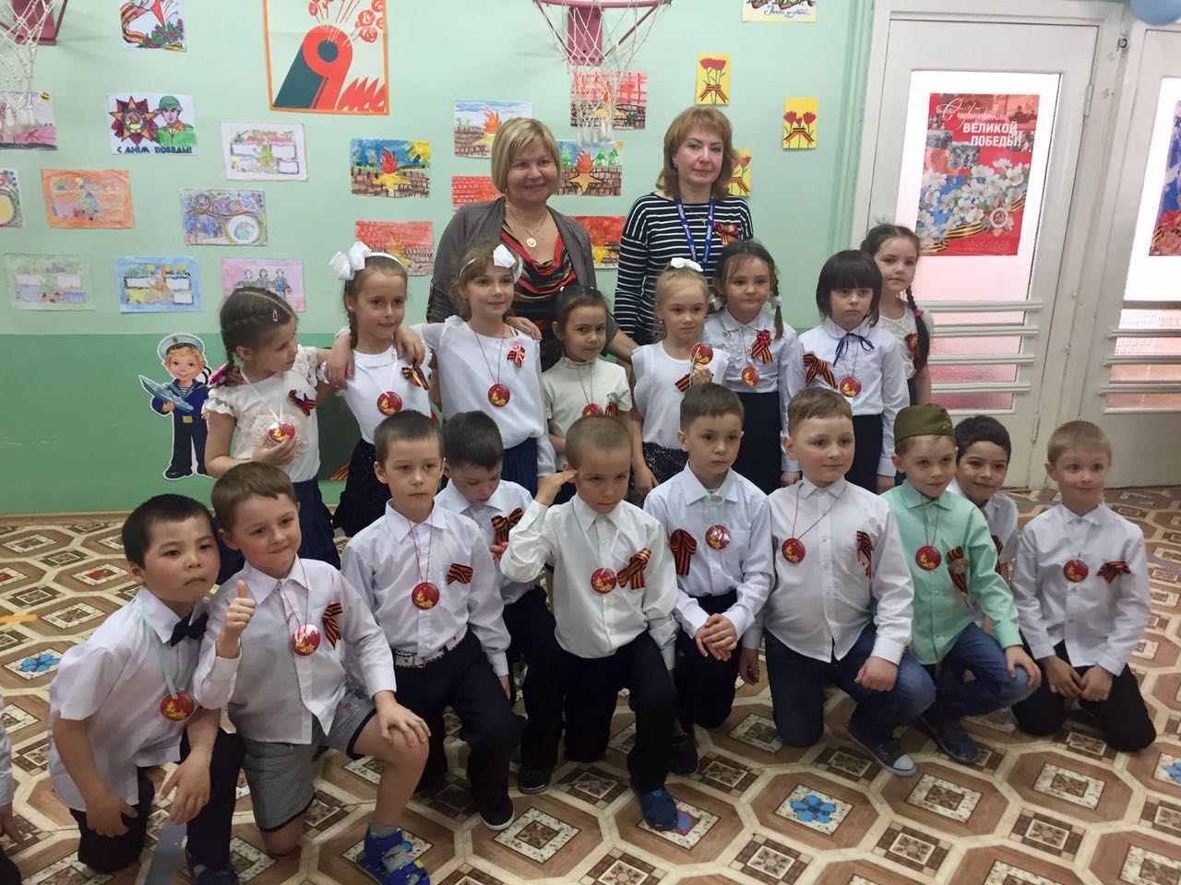

Конспект
Спортивного праздника
для детей старших и подготовительных групп
Тема: «Минувших дней не смолкнет слава!»

Подготовила и провела
инструктор по физической
культуре
Безменова
Маргарита Викторовна

г. Петропавловск-Камчатский

2018
Цель: Воспитывать у дошкольников потребность в систематических занятиях физкультурой и спортом.
Задачи:
- Создать праздничное, радостное настроение у всех участников мероприятия.
- Развивать физические качества: быстроту, силу, ловкость, выносливость, а так же координационные способности дошкольников.
- Воспитывать у дошкольников уважительное отношение к героическому прошлому нашей Родины, желание быть достойными наследниками защитников – героев.
- Формировать у дошкольников гражданскую позицию, патриотические чувства, любовь и уважение к Родине.
- Способствовать развитию чувства взаимопомощи, сопереживания, умению работать в команде.

Ход мероприятия
Звучат мелодии военных лет. Зал празднично украшен рисунками детей плакатами и шарами.
Под песню «Главный праздник» №15 дети занимают места в спортивном зале.
Инструктор: Здравствуй, праздник День Победы,
День великий, славный!
Он и взрослый, он и детский,
Праздник самый главный!
Ребята, это одновременно и грустный, и радостный праздник.
Как вы думаете, почему грустный?
Ответы детей.
Правильно, грустный, потому, что в этой войне погибло более 20 миллионов наших сограждан.
А почему радостный?
Ответы детей.
А – радостный, потому, что мы победили в этой страшной войне!
Воспитатели читают отрывок из стихотворения М.В.Сидоровой
«Чтобы счастливыми мы были»:
1.Славный праздник – День Победы! И цветёт вокруг весна!
Мы живём под мирным небом. Спит спокойно детвора.
2.Только знать должны ребята, что, когда была война,
Нашу Родину солдаты защищали от врага.
Как на минах подрывались, знать и помнить все должны.
3.Как с фашистами сражались, чтобы не было войны.
Как страну свою любили и в атаку смело шли,
Чтоб счастливыми мы были, и цветы кругом цвели.
Инструктор. Давайте почтим память погибших воинов минутой молчания.
Запись минуты молчания со словами. № 1

Стихи. 1 ребенок. Был великий День Победы,
Много лет назад.
День Победы помнят деды,
Знает каждый из внучат.
2 ребенок. Помнит славный День Победы
Вся любимая страна,
В День Победы наши деды
Надевают ордена.
3 ребенок. Мы про первый День Победы
Любим слушать их рассказ-
Как сражались наши деды
За весь мир и за всех нас!

Инструктор. Девиз нашего праздника: Чтобы Родине служить надо сильным, смелым быть!
Повторяют девиз все вместе
Инструктор. Я знаю – наши ребята и сильные и смелые и ловкие!!!
И сейчас вас, детвора, ждёт военная игра!
Сможем все мы превратиться в моряков и пехотинцев,
Врага условного разбить, команде званье заслужить!
Первое задание -соревнование "Поднеси снаряд"- дети строятся в колонны, ведущий в каске.
Инструктор Вот вам мячики – снаряды.
Поднести их к пушкам надо.
Уронить снаряд нельзя,
Взорваться может он, друзья!
По сигналу «Заряжай!» члены каждой команды передают мяч над головой, каждый последний игрок прибегает, становится первым и начинает передавать мяч. Игра заканчивается когда первым снова окажется ведущий в каске). Выигрывает команда первой выполнившая задание.
Инструктор. Следующая эстафета Минное поле» - проехать в военной пилотке на самокате между ориентирами.
Инструктор. А сейчас я проверю, какая команда знает больше о ВОВ.
Военная викторина:
- Ребята, какой праздник отмечает наша страна 9 мая?
- Что это за праздник такой – День победы?

(Это день победы нашего народа над немецко-фашистскими захватчиками в 1945 году)
- Кто самым первым встретил врага в самом начале войны. Какие рода войск?
- Какие еще рода войск сражались на фронтах в Великую Отечественную войну?
- Как вы думаете, какими качествами обладали воины-защитники?
- Что такое подвиг? (Это смелый, отважный, хороший поступок.)
- Как называется человек, совершивший подвиг? (герой)
- Чем награждались герои во время Великой Отечественной войны?
- Как люди хранят память о героях, о воинах погибших, которые защищали нашу Родину и отстояли мир на земле.

(ставят памятники, о них пишут книги, стихи, их именами называют улицы и школы, а в местах особо памятных организуют музеи, мемориалы боевой славы)
- Назовите улицы нашего города, названные в честь героев ВОВ.

13 улиц нашего города носят Имена героев Великой Отечественной войны, отдавших жизнь за Родину. Среди них есть улицы, названные в честь бывших военнослужащих Петропавловского гарнизона Н. А. Вилкова, П. И. Ильичева, Г. Ф. Кирдищева, Н. И. Бойко.
- Как отмечают этот праздник День Победы люди?

В этот день поздравляют всех ветеранов живущих рядом, возлагают венки и цветы к памятником и мемориалам в городах, проходят торжественные митинги, военные парады.

Во многих городах нашей родины - России есть огонь, который горит всегда и не гаснет, в честь воинов героически сражавшихся в годы Великой Отечественной войны. Кто знает, как называется этот огонь? (Вечный огонь).
- Какое оружие назвали женским именем (катюшу)
Инструктор: Песня «Катюша», нет в том сомненья,
Поможет протянуть нам нить, объединяющую поколенья.
Музыкальная запись № 12 - вступительные слова к песне
Музыкальная запись № 11 «Катюша»-ремикс
Танцевальная композиция для всех (Катюша)
Инструктор.
Ждёт теперь вас переправа:
Берег левый, берег правый!
Преграды вы преодолеете.
И переправиться сумеете!
Соревнование «Переправа»
Команда разделяется поровну, участники выстраиваются двумя колонками напротив друг друга по обе стороны зала, на ориентирах. В руках у первых участников два обруча. По команде дети с помощью 2 обручей должны перебраться на другую сторону зала. Выигрывает команда, чьи игроки быстрее поменялись местами, т.е. перебрались с одной стороны зала на другую.
Техника выполнения: ребенок встаёт в обруч, лежащий перед ним, наклоняется, кладёт второй обруч перед собой и встаёт в него. Продолжает свои действия до тех пор, пока не достигнет своего члена команды на противоположном конце. Сам встаёт в конце второй колонны, а игрок, получивший обручи, начинает таким же способом двигаться в обратном направлении. Соревнование заканчивается, когда все члены команды пройдут с одной стороны на другую .
Инструктор. Следующая игра «Заря-Зарница» с боевой пилоткой
Слова к игре: Заря-Зарница красная девица
По полю ходила, пилотку обронила
Пилотка не простая, пилотка боевая
Раз, два не воронь, а беги как огонь.
Дети в круге. Водящий на слова идет за кругом, на последние слова роняет пилотку и таким образом вызывает другого ребенка на состязания. Ведущий бежит в направлении своего движения, выбранный им игрок в другую сторону навстречу. Выигрывает тот , кто первым поднимет пилотку.
Инструктор. Сегодня на празднике было приятно наблюдать за всеми командами. Вы показали себя не только ловкими, выносливыми, смелыми и быстрыми ребятами, но и дружными и воспитанными.
Появляется ребенок в военной форме с секретным пакетом из штаба.
Ребенок: Пришло секретное из штаба донесенье!

Инструктор берет пакет. Сейчас посмотрим что там за приказ!
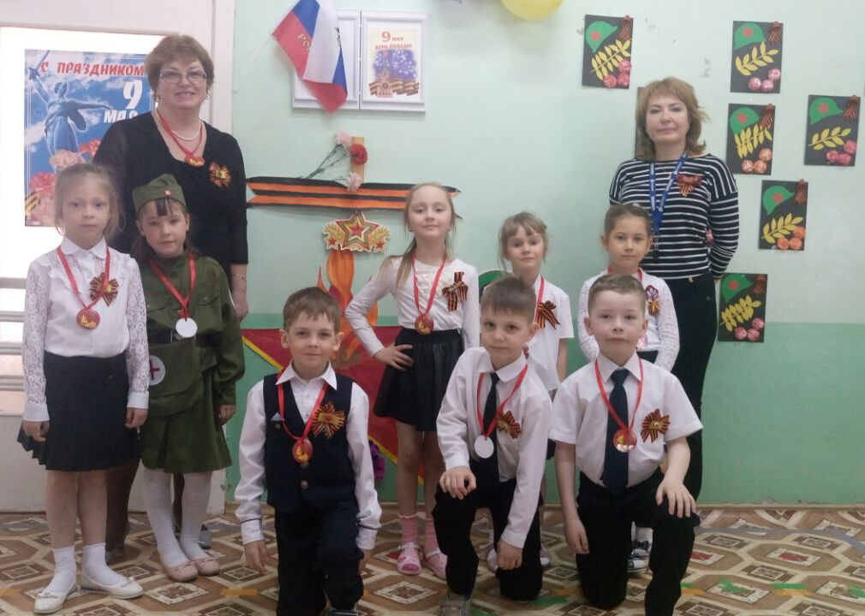
«Дорогие ребята, вы без потерь прошли все испытания, справились со всеми заданиями. Приказываем вручить вам знаки отличия и доблести как настоящим наследникам победы - будущим защитникам нашей Родины!!!
Звучит песня «Дети и война» № 2 Воспитатели раздают ребятам приготовленные знаки отличия и доблести .
К конце праздника фото возле вечного огня.

